教案
授课方式 | 实验课▇ 讨论课□ 理论课□ 习题课□ 其他□ | 课时  安排 | 1
授课题目（教学章、节或主题）：
Python3入门、Demo编程示例讲解
一、教学目标
1、能够说明DISPLAY环境变量与图形程序显示位置之间的关系。
2、能够正确区分MobaXterm X11转发、VNC桌面和HDMI桌面。
3、能够通过SSH终端将视觉程序画面输出到HDMI显示器。
4、能够正确配置DISPLAY和XAUTHORITY环境变量。
5、能够编写并执行视觉程序快捷启动脚本。
6、能够根据错误提示定位显示权限和程序路径问题。
二、教学重点及难点
重点：掌握HDMI桌面显示编号:0的指定方法。
难点：理解SSH会话中的localhost:10.0与HDMI桌面:0之间的区别。
三、教学方法：
实验法、启发式教学
- 教学用具：
计算机 轮足机器人一台
五、教学过程设计
活动一：理解 DISPLAY
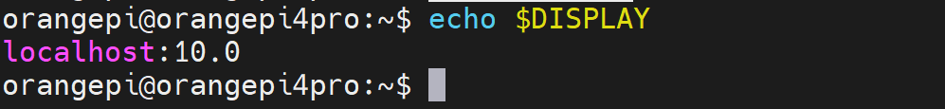
这表示当前 SSH 会话开启了 X11 转发
活动二：画面弹窗的方式
- 画面弹窗的方式
（1）临时运行
cd ~/wheel_robot/src/wheel_robot/scripts
DISPLAY=:0 XAUTHORITY=/home/orangepi/.Xauthority python3 camera_viewer.py
（2）制作快捷启动脚本
cd ~/wheel_robot
下面代码放入新建脚本：
#!/bin/bash
set -e

export DISPLAY=:0
export XAUTHORITY="$HOME/.Xauthority"

cd "$HOME/wheel_robot/src/wheel_robot/scripts"
exec python3 camera_viewer.py
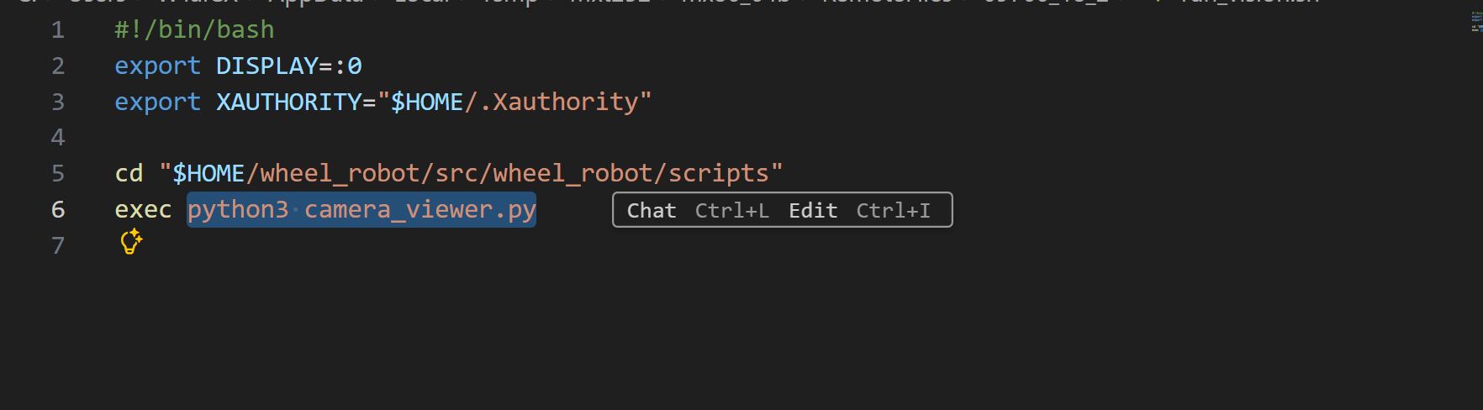
chmod +x ~/wheel_robot/run_vision.sh
bash run_vision.sh
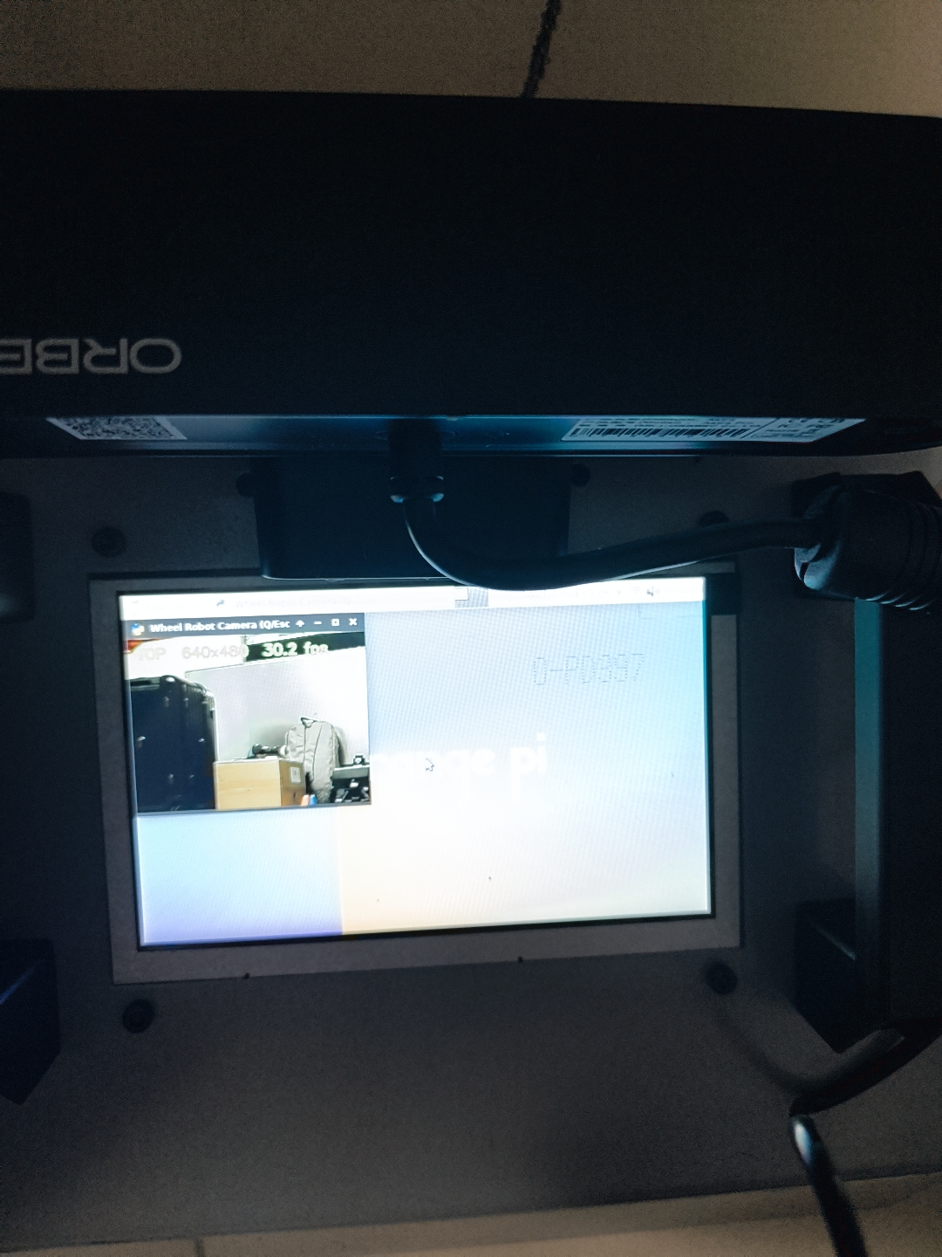
- 写入环境配置文件
vim ~/.bashrc
hdmi() {
DISPLAY=:0 XAUTHORITY="$HOME/.Xauthority" "$@"
}

source ~/.bashrc
hdmi python3 src/wheel_robot/scripts/camera_viewer.py
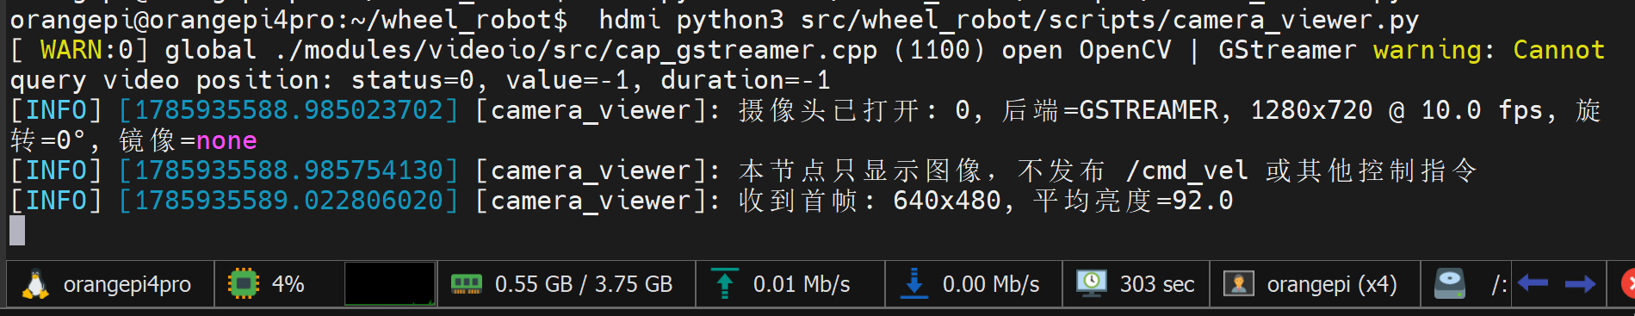
课后小结：
回顾本节课主要内容并归纳总结
七、课后作业练习
尝试三种方式做视觉弹窗
八、教学反思
这节课构思巧妙，讲解清晰

